**气泡水平仪**



问题

挂在墙上的挂图，总是挂不正，有什么工具能帮助我们测量吗？快来学一学吧！



实验

一根吸管、一个点火枪、一把裁纸刀、马克笔、滴管、湿毛巾、一个烧杯、色素和直尺。（用火时要注意安全，一定要有家长的看护呀！）

**※准备好材料※**

**※一起来动手※**

1．在烧杯里倒一些水，再加入红色素。　　　2. 把粗吸管多余的斜角一端切平，留下

16厘米长的吸管。

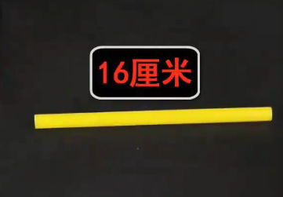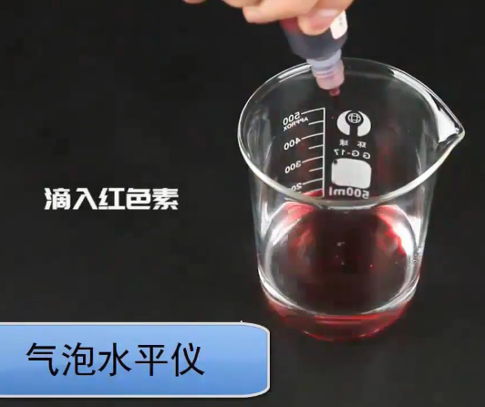

4. 在吸管里加入红色素水，不要加満，留2CM左右。

3．用点火枪把吸管一头烧化，用湿毛巾用力捏一下，一头的吸管就封起来了！

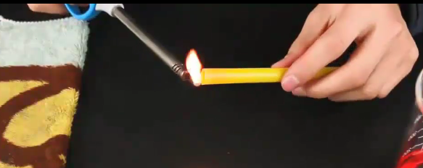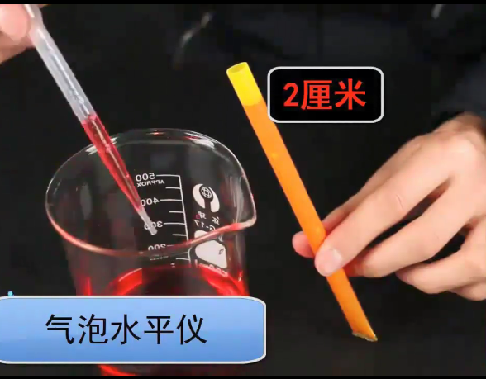

6. 用直尺量出吸管中间点，8厘米处，中间点及左右各1cm处画线，完成！

5．用点火器把吸管另一头封口。

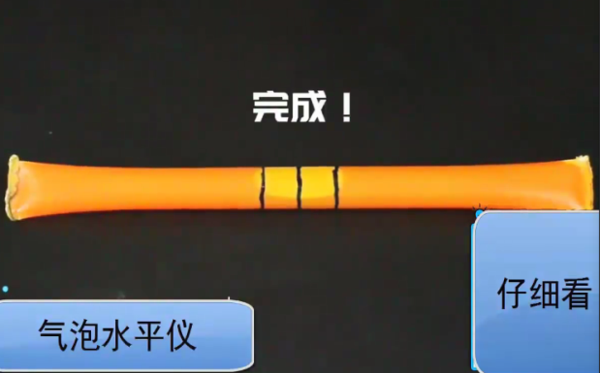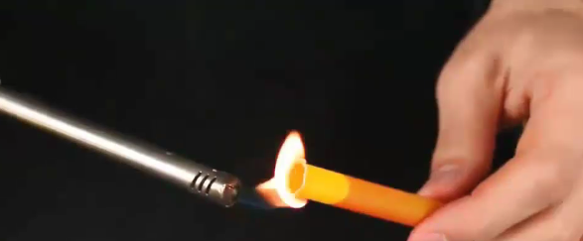

**※我有新发现※**

水和空气都会流动，空气相对于水又是较轻的，当水平仪倾斜时，水往低的那边流，空气往高的那边流动。我们观察气泡的位置，当气泡位于吸管的中间时，就说明挂图的两边一样高了！

同学们，你看到了哪些有趣的现象？又产生了哪些疑问？可以向爸爸妈妈说一说。

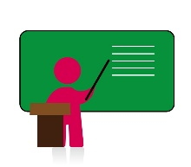

揭秘

**相关视频内容链接：**

如果你想生动的了解这些内容，打开电脑，输入网页地址，（https://platform.kexueshengyin.com/videoList?columnID=1102825507676114944&contentID=undefined&type=search）或者点开微信公众号“科学声音”，找到教科版小学科学课配套视频一年级下册：找到《第一单元第五课　大自然中的水 》《第一单元第七课 身边的空气》《第一单元第七课 空气和水的异同》课程，里面有关于本课涉及到的空气和水的学习内容，肯定会对你把握今天的《气泡水平仪》有所帮助。